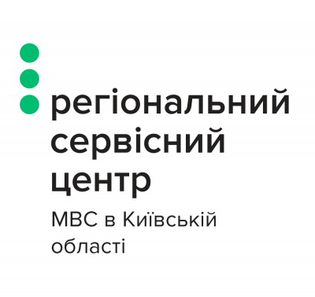

Прес-анонс

Презентація запровадження в сервісних центрах МВС Київської області процесувідеофіксації практичних іспитів на право керування транспортним засобом.

У четвер, 16 січня 2020 року, відбудеться презентація нововведення в сервісних центрах МВС Київщини – відеофіксації процесу складання кандидатами у водії практичних іспитів на право керування транспортним засобом.
Захід відбудеться за участю заступника начальника Регіонального сервісного центру МВС в Київській області Сергія ПЕТРОВА та начальника територіального сервісного центру МВС, що в місті Вишгород, Сергія МАЗЕПИ.

З 24 грудня минулого року в кожному територіальному сервісному центрі МВС України з’явилась можливість проводити відеофіксацію дій кандидата у водії та екзаменатора під час складання практичного іспиту. Навчальні автомобілі оснащені камерами, що фіксують дії кандидата на автодромі та ситуацію у салоні екзаменаційного автомобіля.Нововведення допомагає зменшити корупційну складову, уникнути можливих суперечностей під час складання іспиту та,за наявності, виявити правопорушення. У разі непорозумінь кандидат у водії матиме можливість оскаржити результати іспиту.
Початок презентації: об 11:00
Місце проведення: м. Вишгород, вул.Шолуденка, 14 (автодром територіального сервісного центру МВС № 3245).

Акредитація представників ЗМІ відбуватиметься за місцем проведення презентації.

Контакти: (067) 918-71-36, (095) 124-30-24, (044) 290-37-90 – Полин Світлана Миколаївна, головний спеціаліст із зв’язків з громадськістю РСЦ МВС в Київській області.

